UQÀM — Département d'informatique
MGL7230 : Tests Logiciels
Hiver 2026

Devoir 2 – Rapport Teste Unitaire JUnit

Préparé par :
Assane LO
Code permanent : LOXA63360006
Courriel : lo.assane.2@courrier.uqam.ca
Remis au : Pr Jameleddine Hassine
Date de remise : le 6 mars 2026

1. Suite de tests JUnit

1.1 Structure du projet de tests
Le projet est organisé suivant l'architecture Maven standard avec une séparation claire entre le code source et les tests. La structure respecte les conventions de nommage et d'organisation de JUnit 5.

La structure des tests reflète fidèlement l'organisation du code source, suivant le principe de séparation par couches (domaine, repository, service). Chaque classe de test est nommée selon la convention <ClasseSousTest>Test.java, ce qui permet au plugin Maven Surefire de les détecter automatiquement.
Le projet utilise uniquement JUnit Jupiter (JUnit 5) avec le scope test, garantissant que les bibliothèques de test ne sont pas incluses dans l'artefact final. L'annotation @DisplayName est utilisée systématiquement pour améliorer la lisibilité des rapports de tests.

1.2 Aperçu des cas de test
Le projet contient 11 tests unitaires répartis sur 3 classes de test, conçus pour détecter des bugs intentionnellement introduits dans le code source. Chaque test cible un comportement spécifique ou une condition limite susceptible de révéler une défaillance.
Le tableau suivant résume les cas de test développés par classe :
Classe TimeSlotTest (3 tests)
Test | Objectif | Assertion clé
testTouchingEndpointsNoOverlap | Vérifier que des créneaux adjacents (ex: [9:00-10:30) et [10:30-12:00)) ne sont pas considérés comme se chevauchant | assertFalse(slot1.overlapsWith(slot2))
testActualOverlap | Vérifier la détection correcte d'un chevauchement réel (ex: [9:00-10:30) et [10:00-11:30)) | assertTrue(slot1.overlapsWith(slot2))
testNoOverlapDifferentDays | Vérifier que des créneaux sur des jours différents ne se chevauchent jamais | assertFalse(monday.overlapsWith(tuesday))

Stratégie de test : Tests de valeurs limites (boundary testing) sur les points de jonction entre créneaux.
CourseCatalogTest (4 tests)
Cette classe teste la robustesse du catalogue de cours face aux variations de saisie utilisateur (casse, espaces).
Test | Objectif | Assertion clé
testGetCourseNormalizedCase | Vérifier que la recherche de cours est insensible à la casse ("inf101", "Inf101", "INF101") | assertNotNull(catalog.get("inf101"))
testGetCourseWithWhitespace | Vérifier que les espaces avant/après sont ignorés (" INF101 ") | assertNotNull(catalog.get(" INF101 "))
testGetNonExistentCourse | Vérifier le comportement pour un cours inexistant | assertNull(catalog.get("INF999"))
testAddAndSize | Vérifier l'ajout de cours et le comptage correct | assertEquals(2, catalog.size())

Stratégie de test : Tests de robustesse (robustness testing) et tests négatifs.
EnrollmentServiceTest (4 tests)
Test | Objectif | Assertion clé
testTouchingTimeSlotsNoConflict | Inscrire un étudiant à deux cours adjacents (devrait réussir) | assertNotNull(enroll1) et assertNotNull(enroll2)
testScheduleConflict | Vérifier le rejet d'inscription en cas de vrai chevauchement | assertThrows(EnrollmentException.class)
testCourseNotFoundNormalization | Inscrire avec code en minuscules (devrait réussir si normalisé) | assertNotNull(enrollment)
testCapacityIncrementAfterValidation | Vérifier que la capacité n'augmente pas si inscription échoue | assertEquals(0, course.enrolledCount())

Stratégie de test : Tests d'intégration entre composants, tests de flux de validation (transaction testing).
Techniques d'assertion utilisées :
assertNotNull() / assertNull() : Validation de présence/absence
assertTrue() / assertFalse() : Validation booléenne
assertEquals() : Validation de valeur exacte
assertThrows() : Validation d'exceptions attendues
Méthodes de préparation :
Utilisation systématique de @BeforeEach pour initialiser un contexte propre avant chaque test, garantissant l'isolation et la répétabilité des tests (principe FIRST : Fast, Isolated, Repeatable, Self-validating, Timely).
Messages personnalisés :
Tous les tests incluent des messages descriptifs dans les assertions pour faciliter le diagnostic en cas d'échec (ex: "get() devrait normaliser en majuscules").

Les fichiers sources des tests sont fournis dans l'archive HW2-tests.zip jointe au devoir.

2. Exécution des tests — Présence de bugs
Cette section présente les résultats de l'exécution de la suite de tests sur le code original (non corrigé). Plusieurs tests échouent, ce qui révèle la présence des bugs intentionnels.

2.1 Capture d'écran des résultats
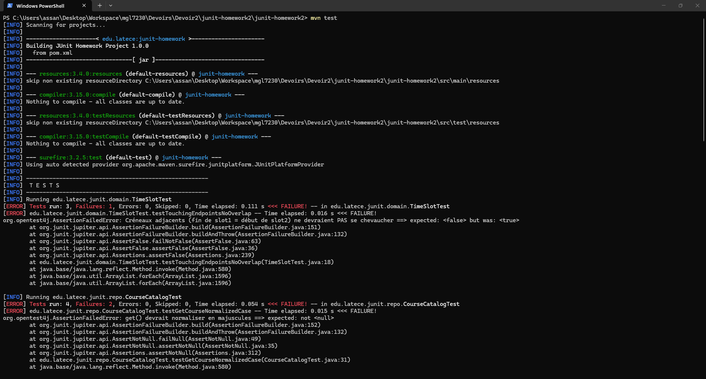
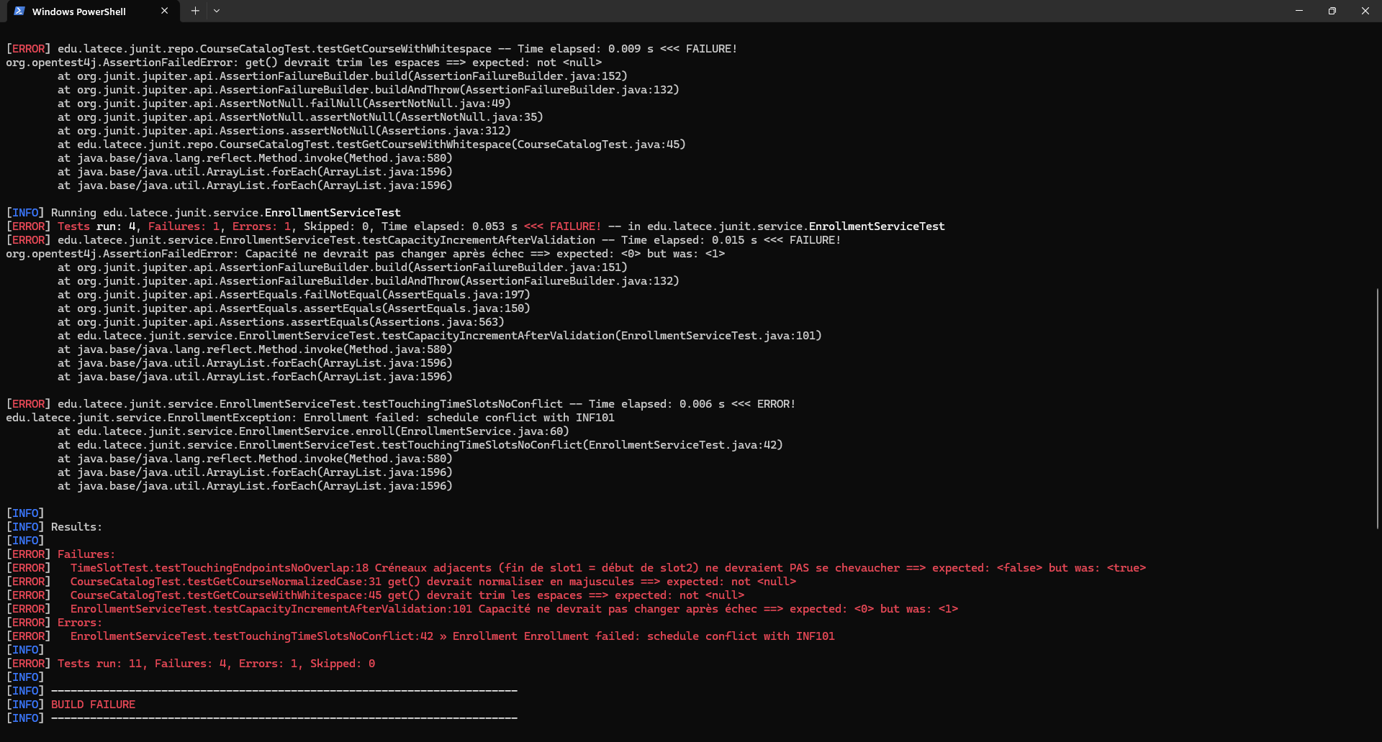
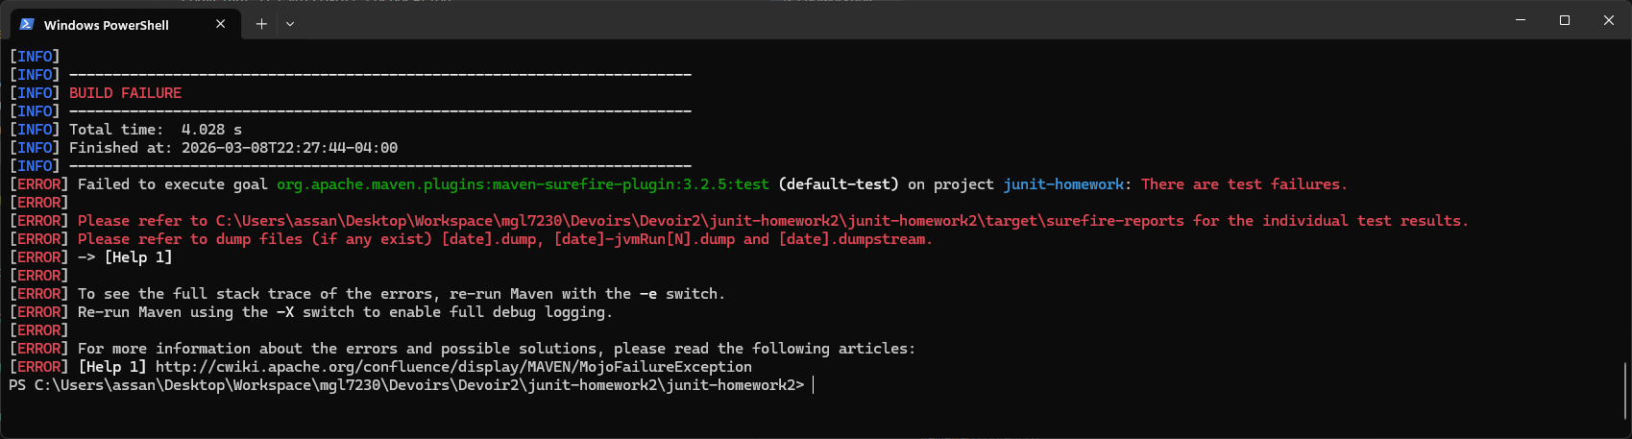

2.2 Résumé des échecs
Erreur détectée : | Description
org.opentest4j.AssertionFailedError: get() devrait normaliser en majuscules  ==> expected: not <null> | La méthode CourseCatalog.get() (lignes 21-23) ne normalise pas le code de cours fourni en paramètre. Lorsqu'un cours est enregistré avec le code "INF101" mais recherché avec "inf101" ou "Inf101", la méthode retourne null au lieu de trouver le cours correspondant.
org.opentest4j.AssertionFailedError: get() devrait trim les espaces  ==> expected: not <null> | Le même problème que précédemment s'applique aux espaces blancs. La méthode get() ne supprime pas les espaces avant et après le code de cours (trim). Ainsi, " INF101 " ou "\tINF101\t" ne correspondent pas à "INF101".  Impact : La robustesse de l'application face aux erreurs de saisie utilisateur est compromise.
org.opentest4j.AssertionFailedError: Capacité ne devrait pas changer après échec  ==> expected: <0> but was: <1> | Dans EnrollmentService.enroll() (ligne 46), la capacité du cours est incrémentée AVANT la validation des prérequis et des conflits d'horaire. Le code contient même un commentaire explicite // BUG: incrementer trop tôt. Si l'inscription échoue après cette incrémentation (par exemple, si l'étudiant n'a pas les prérequis), la capacité reste incorrectement modifiée
edu.latece.junit.service.EnrollmentException: Enrollment failed:  schedule conflict with INF101 | Ce test échoue en cascade à cause du Bug #1 dans TimeSlot.overlapsWith(). L'étudiant tente de s'inscrire à deux cours avec des créneaux adjacents [9:00-10:30) et [10:30-12:00), ce qui devrait être autorisé. Cependant, à cause du bug de chevauchement, le système détecte incorrectement un conflit d'horaire et rejette l'inscription.

3. Identification des bugs et corrections

3.1 Tableau récapitulatif

Bug # | Classe | Test révélateur | Description & Correction
Bug 1 | TimeSlot | testTouchingEndpointsNoOverlap()  testActualOverlap() | Cause : la méthode de chevauchement utilisait maxStart <= minEnd, ce qui considère à tort deux créneaux adjacents comme en conflit. Correction : utiliser maxStart < minEnd pour respecter la logique des intervalles [début, fin) (fin exclusive).
Bug 2 | CourseCatalog | testGetCourseNormalizedCase()  testGetCourseWithWhitespace() | Cause : get(courseCode) ne normalise pas l'entrée utilisateur (casse/espaces), donc des cours existants deviennent introuvables avec des variantes de casse.  Correction : normaliser avec trim(). toUpperCase() avant l'accès à la map interne.
Bug 3 | EnrollmentService | testCapacityIncrementAfterValidation() | Cause : incrementEnrollment() était appelé trop tôt, avant la validation des prérequis et conflits d'horaire, créant des effets de bord (capacité incrémentée même en cas d'échec).  Correction : déplacer l'incrément après toutes les validations, juste avant l'enregistrement final.
Bug 4 | EnrollmentService (via TimeSlot) | testTouchingTimeSlotsNoConflict()  testScheduleConflict() | Cause : la validation du conflit d'horaire rejetait  à tort les créneaux adjacents qui se touchent mais ne se chevauchent pas (bug indirect via TimeSlot.overlapsWith).  Correction : utiliser uniquement overlapsWith() corrigé qui respecte la logique [début, fin) avec fin exclusive.

3.2 Détail des corrections
Bug 1 — TimeSlot - Détection de chevauchement d'horaire
Nature du bug: Erreur de logique dans la détection de chevauchement
Code bugué: 
Code corrigé 
Explication:
- Deux créneaux [a,b) et [c,d) se chevauchent uniquement si max(a,c) < min(b,d). La borne de fin étant exclusive, un créneau se terminant à 11h00 et un autre débutant à 11h00 sont donc adjacents, non superposés.
- Avec <=, deux créneaux qui se touchent exactement (ex: [10:00,11:00) et [11:00,12:00)) étaient faussement détectés comme se chevauchant
- La borne de fin étant exclusive, 11:00 n'appartient pas au premier créneau
- Impact: Un étudiant ne pouvait pas s'inscrire à des cours consécutifs (10h-11h puis 11h-12h)

Bug 2 — CourseCatalog - Normalisation des codes de cours

Nature du bug: Recherche incohérente avec l'ajout
Code bugué:
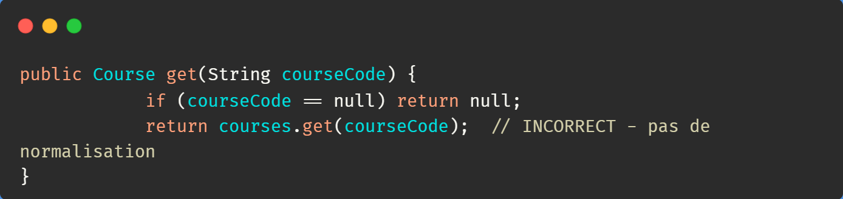
Code corrigé 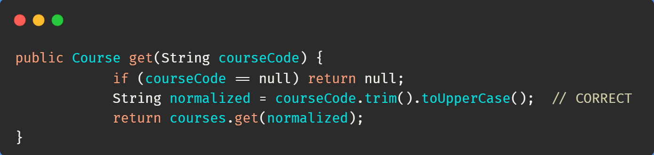
Explication:
- La méthode add() stocke les cours avec le code normalisé (via courseCode qui retourne déjà en majuscules)
- La méthode get() ne normalisait pas le paramètre de recherche
- Résultat: catalog.get("inf1010") ou catalog.get(" INF1010 ") retournait null même si le cours existait
- Impact: Les recherches avec des variations de casse ou espaces échouaient systématiquement

Bug 3 — EnrollmentService - Ordre des opérations
Nature du bug: Effet de bord prématuré (violation de l'atomicité)
Code bugué (position initiale):
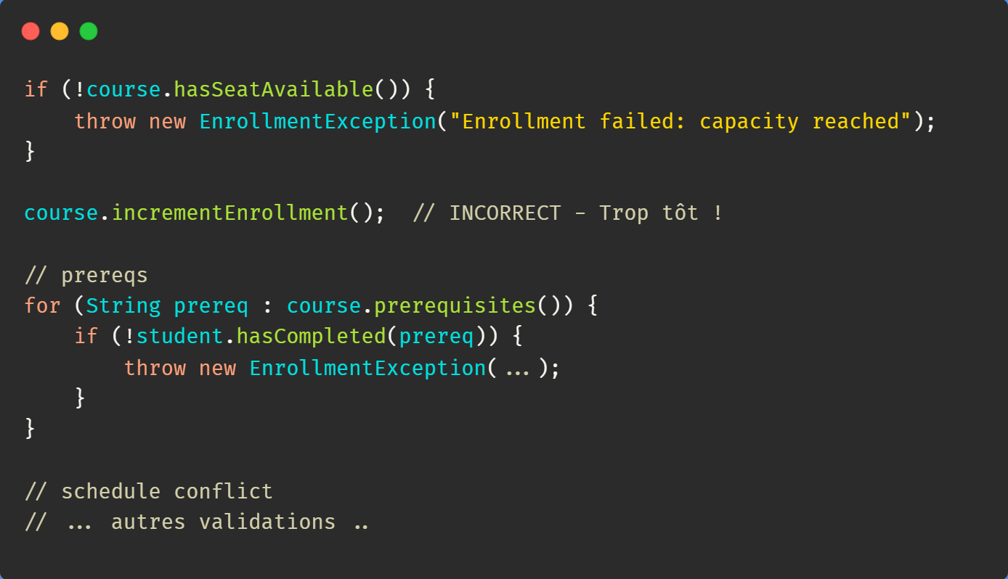.
Code corrigé (position finale):
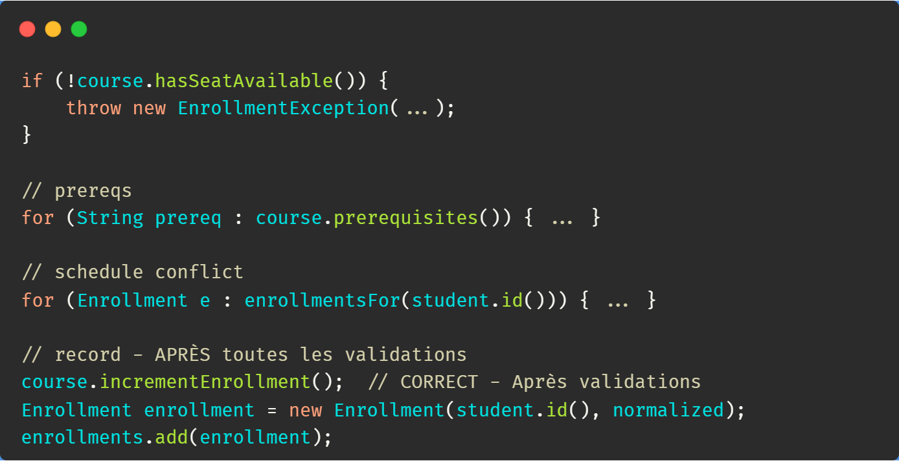
Explication:
- incrementEnrollment() était appelé après la vérification de capacité mais avant la validation des prérequis et des conflits d'horaire
- Si un étudiant échouait la validation des prérequis ou avait un conflit d'horaire, le compteur était déjà incrémenté
- Impact: Le nombre d'inscriptions ne correspondait pas au nombre réel d'étudiants inscrits. Un cours pouvait devenir "plein" alors que des inscriptions avaient échoué
- Principe violé: Les modifications d'état doivent être atomiques - tout se fait ou rien ne se fait

4. Réexécution des tests — Code corrigé
Après l'application des corrections décrites à la section 3, la suite de tests a été réexécutée sur le code corrigé. Tous les tests passent désormais avec succès.
